ПРОЕКТ

решение
ДУМЫ ГОРОДА КОГАЛЫМА
Ханты-Мансийского автономного округа - Югры

От «___»________________201___г. №______

О внесении изменений
в решение Думы города Когалыма
от 25.07.2008 №275-ГД

В соответствии с Федеральным законом от 06.10.2003 №131-ФЗ «Об общих принципах организации местного самоуправления в Российской Федерации», Градостроительным кодексом Российской Федерации, Уставом города Когалыма, рассмотрев представленный проект генерального плана города Когалыма, разработанного ООО «ИТП «ГРАД» (город Омск), учитывая результаты проведенных публичных слушаний по проекту решения Думы города Когалыма «О внесении изменений в решение Думы города Когалыма от 25.07.2008 №275-ГД» от 22.09.2015, в целях создания условий для устойчивого развития муниципального образования Ханты–Мансийского автономного округа – Югры городской округ город Когалым, Дума города Когалыма РЕШИЛА:

- В решение Думы города Когалыма от 25.07.2008 №275-ГД «Об утверждении генерального плана города Когалыма» (далее – решение) внести следующие изменения:
  - Часть 1 решения изложить в следующей редакции:
«Утвердить генеральный план города Когалыма в составе:
  - Положение о территориальном планировании города Когалыма согласно приложению 1 к настоящему решению;
  - Карта планируемого размещения объектов местного значения городского округа в области образования, здравоохранения, физической культуры и массового спорта, утилизации и переработки бытовых и промышленных отходов, в иных областях в связи с решением вопросов местного значения городского округа согласно приложению 2 к настоящему решению;
  - Карта планируемого размещения автомобильных дорог местного значения городского округа согласно приложению 3 к настоящему решению;
  - Карта планируемого размещения объектов местного значения городского округа в области электро-, тепло-, газо, водоснабжения населения, водоотведения, связи согласно приложению 4 к настоящему решению;
  - Карта функциональных зон согласно приложению 5 к настоящему решению;
  - Карта границ населенных пунктов город Когалым и поселок Ортьягун, входящих в состав городского округа согласно приложению 6 к настоящему решению.».
2. Приложение к решению изложить согласно приложениям 1 – 6 к настоящему решению.

3. Администрации города Когалыма:
3.1. В двухнедельный срок со дня утверждения генерального плана города Когалыма направить копию генерального плана города Когалыма в орган государственной власти Ханты-Мансийского автономного округа – Югры, осуществляющий государственный контроль за соблюдением органами местного самоуправления законодательства о градостроительной деятельности;
3.2. В десятидневный срок со дня утверждения генерального плана города Когалыма обеспечить доступ к генеральному плану города Когалыма на официальном сайте Федеральной государственной информационной системы территориального планирования.

4. Признать утратившими силу:
4.1. Решение Думы города Когалыма от 25.04.2013 №275-ГД «О внесении изменений в решение Думы города Когалыма от 25.07.2008 №275-ГД»;
4.2. Решение Думы города Когалыма от 30.12.2013 №377-ГД «О внесении дополнений в генеральный план города Когалыма».

5. Опубликовать настоящее решение и приложения к нему в газете «Когалымский вестник».

Председатель  Думы города Когалыма  _____________ А.Ю.Говорищева |  | Глава  города Когалыма  _____________ Н.Н.Пальчиков

Приложение 1
к решению Думы
города Когалыма
от «___»__20__г. №___

ПОЛОЖЕНИЕ О ТЕРРИТОРИАЛЬНОМ ПЛАНИРОВАНИИ

СОДЕРЖАНИЕ:
общие положения
1 Сведения о видах, назначении и наименованиях планируемых для размещения объектов местного значения городского округа, их основные характеристики, их местоположение, а также характеристики зон с особыми условиями использования территорий в случае, если установление таких зон требуется в связи с размещением данных объектов 5
1.1 Объекты местного значения городского округа, планируемые к размещению 5
1.1.1 Размещение объектов социального и культурно-бытового обслуживания населения 5
1.1.1.1 В области образования 5
1.1.1.2 В области физической культуры и массового спорта 6
1.1.1.3 Учреждения культуры и искусства 7
1.1.2 Размещение объектов транспортной инфраструктуры 8
1.1.2.1 В области автомобильных дорог местного значения 8
1.1.3 Размещение объектов специального назначения 9
1.1.3.1 Объекты ритуального назначения 9
1.1.4 Размещение объектов инженерной инфраструктуры 9
1.1.4.1 В области водоснабжения населения 9
1.1.4.2 В области водоотведения населения 9
1.1.4.3 В области теплоснабжения населения 11
1.1.4.4 В области электроснабжения населения 11
1.1.4.5 В области газоснабжения населения 11
1.1.4.6 В области обеспечения системой связи 12
1.1.5 Размещение объектов, относящихся к иным областям в связи с решением вопросов местного значения городского округа 12
2 Параметры функциональных зон, а также сведения о планируемых для размещения в них объектах регионального значения, объектах местного значения ГОРОДСКОГО ОКРУГА 13

общие положения
Настоящее Положение о территориальном планировании (далее по тексту – Положение) муниципального образования Ханты-Мансийского автономного округа - Югры городской округ город Когалым (далее по тексту также – муниципальное образование, городской округ, город Когалым, городской округ город Когалым) подготовлено в соответствии со статьей 23 Градостроительного кодекса Российской Федерации в качестве текстовой части материалов проекта внесения изменений в генеральный план города Когалыма (далее по тексту – генеральный план), содержащей:
1) сведения о видах, назначении и наименованиях планируемых для размещения объектов местного значения городского округа, их основные характеристики, их местоположение (для объектов местного значения, не являющихся линейными объектами, указываются функциональные зоны), а также характеристики зон с особыми условиями использования территорий в случае, если установление таких зон требуется в связи с размещением данных объектов;
2) параметры функциональных зон, а также сведения о планируемых для размещения в них объектах федерального значения, объектах регионального значения, объектах местного значения, за исключением линейных объектов.
Территориальное планирование городского округа осуществляется в соответствии с действующим федеральным и окружным законодательством, муниципальными правовыми актами и направлено на комплексное решение задач развития муниципального образования и решение вопросов местного значения, установленных Федеральным законом от 06.10.2003 г. № 131-ФЗ «Об общих принципах организации местного самоуправления в Российской Федерации».
При подготовке генерального плана учтены социально-экономические, демографические и иные показатели развития муниципального образования.
Генеральный план устанавливает:
- функциональное зонирование территории городского округа;
- границы населенных пунктов г. Когалым, п. Ортьягун, входящих в состав муниципального образования;
- характер развития муниципального образования с определением подсистем социально-культурных и общественно-деловых центров на основе перечня планируемых к размещению объектов местного значения;
- характер развития сети транспортной, инженерной, социальной и иных инфраструктур.
Генеральный план разработан на расчетный срок до конца 2035 года. Реализация генерального плана городского округа осуществляется путем выполнения мероприятий, которые предусмотрены программами, утвержденными Администрацией города Когалыма и реализуемыми за счет средств местного бюджета, или нормативными правовыми актами Администрации города Когалыма, или в установленном Администрацией города Когалыма порядке решениями главных распорядителей средств местного бюджета, программами комплексного развития систем коммунальной инфраструктуры городского округа и (при наличии) инвестиционными программами организаций коммунального комплекса.

Сведения о видах, назначении и наименованиях планируемых для размещения объектов местного значения городского округа, их основные характеристики, их местоположение, а также характеристики зон с особыми условиями использования территорий в случае, если установление таких зон требуется в связи с размещением данных объектов

Объекты местного значения городского округа, планируемые к размещению

Размещение объектов социального и культурно-бытового обслуживания населения

В области образования
г. Когалым
- дошкольная образовательная организация на 200 мест (зона среднеэтажной жилой застройки) – 1 объект;
- дошкольная образовательная организация на 240 мест (зона общественно-делового назначения) – 1 объект;
- дошкольная образовательная организация на 250 мест (зона малоэтажной жилой застройки) – 1 объект;
- дошкольная образовательная организация на 260 мест (зона среднеэтажной жилой застройки) – 1 объект;
- дошкольная образовательная организация на 320 мест (зона общественно-делового назначения) – 1 объект;
- дошкольная образовательная организация на 320 мест (зона многоэтажной жилой застройки) – 1 объект;
- МБОУ «Средняя общеобразовательная школа №7» на 184 учащихся (зона общественно-делового назначения) – 1 объект (реконструкция);
- общеобразовательная (начальная) организация на 400 учащихся (зона малоэтажной жилой застройки) – 1 объект;
- общеобразовательная организация на 1000 учащихся с плавательным бассейном (зона общественно-делового назначения) – 1 объект;
- общеобразовательная организация на 1400 учащихся с плавательным бассейном (зона многоэтажной жилой застройки) – 1 объект;
- общеобразовательная организация на 1400 учащихся (зона общественно-делового назначения) – 1 объект;
- общеобразовательная организация на 1400 учащихся с плавательным бассейном (зона среднеэтажной жилой застройки) – 2 объекта;
- общеобразовательная организация на 1500 учащихся (зона многоэтажной жилой застройки) – 1 объект;
- дом детского творчества на 200 мест (зона общественно-делового назначения) – реконструкция, 1 объект;
- организация дополнительного образования на 200 мест (зона малоэтажной жилой застройки) – 1 объект;
- организация дополнительного образования на 250 мест (зона индивидуальной жилой застройки) – 1 объект;
- организация дополнительного образования на 300 мест (зона общественно-делового назначения) – 2 объекта;
- организация дополнительного образования на 350 мест (зона общественно-делового назначения) – 2 объекта;
- организация дополнительного образования на 350 мест (зона многоэтажной жилой застройки) – 1 объект;
- детско-юношеская спортивная школа на 350 мест (зона многоэтажной жилой застройки) – 1 объект;
- детско-юношеская спортивная школа на 400 мест (зона многоэтажной жилой застройки) – 1 объект;
- детско-юношеская спортивная школа на 400 мест (зона общественно-делового назначения) – 1 объект;
- центр технического творчества на 425 мест (зона общественно-делового назначения) – 1 объект.

В области физической культуры и массового спорта
г. Когалым
- физкультурно-спортивный зал на 216 кв. м площади пола (зона многоэтажной жилой застройки) – 1 объект;
- физкультурно-спортивный зал на 576 кв. м площади пола (зона общественно-делового назначения) – 4 объекта;
- физкультурно-спортивный зал на 648 кв. м площади пола (зона общественно-делового назначения) – 3 объекта;
- физкультурно-спортивный зал на 1080 кв. м площади пола (зона многоэтажной жилой застройки) – 1 объект;
- физкультурно-спортивный зал на 1080 кв. м площади пола (зона общественно-делового назначения) – 3 объекта;
- универсальный спортивный комплекс на 5100 кв. м площади пола (зона общественно-делового назначения) – 1 объект;
- плавательный бассейн на 650 кв. м зеркала воды (зона общественно-делового назначения) – 1 объект;
- плавательный бассейн на 750 кв. м зеркала воды (зона общественно-делового назначения) – 3 объекта;
- плавательный бассейн на 1000 кв. м зеркала воды (зона общественно-делового назначения) – 1 объект;
- плавательный бассейн на 1250 кв. м зеркала воды (зона общественно-делового назначения) – 1 объект;
- крытый теннисный корт (зона общественно-делового назначения) – 1 объект;
- спортивная площадка на 364 кв. м (зона озелененных территорий общего пользования) – 2 объекта;
- спортивная площадка на 1125 кв. м (зона общественно-делового назначения) – 1 объект;
- спортивная площадка на 2000 кв. м (зона малоэтажной жилой застройки) – 1 объект;
- спортивная площадка на 2100 кв. м (зона многоэтажной жилой застройки) – 1 объект;
- спортивная площадка на 2400 кв. м (зона озелененных территорий общего пользования) – 1 объект;
- спортивная площадка на 2950 кв. м (зона среднеэтажной жилой застройки) – 1 объект;
- крытая спортивная площадка на 1500 кв. м (зона малоэтажной жилой застройки) – 1 объект;
- крытая спортивная площадка на 1000 кв. м (зона общественно-делового назначения) – 1 объект;
- спортивная площадка на 4000 кв. м (зона многоэтажной жилой застройки) – 2 объекта;
- спортивная площадка на 5550 кв. м (зона многоэтажной жилой застройки) – 1 объект;
- спортивная площадка на 6700 кв. м (зона общественно-делового назначения) – 1 объект;
- спортивная площадка на 7200 кв. м (зона общественно-делового назначения) – 1 объект;
- спортивная площадка на 10400 кв. м (зона среднеэтажной жилой застройки) – 1 объект;
- спортивная площадка на 10950 кв. м (зона общественно-делового назначения) – 1 объект.

Учреждения культуры и искусства
г. Когалым
- музей (зона общественно-делового назначения) – 1 объект;
- детская библиотека (зона общественно-делового назначения) – 2 объекта;
- юношеская библиотека (зона общественно-делового назначения) – 1 объект;
- общедоступная библиотека (зона индивидуальной жилой застройки) – 1 объект;
- общедоступная библиотека (зона малоэтажной жилой застройки) – 1 объект;
- общедоступная библиотека (зона многоэтажной жилой застройки) – 2 объекта;
- общедоступная библиотека (зона общественно-делового назначения) – 2 объекта;
- учреждение культуры клубного типа на 880 мест (зона общественно-делового назначения) – 1 объект.

Размещение объектов транспортной инфраструктуры

В области автомобильных дорог местного значения
город Когалым
В целях развития транспортной инфраструктуры города Когалыма предлагаются к размещению:
- автомобильные дороги общего пользования местного значения городского округа, соответствующие классу «обычная автомобильная дорога», IV категории, с капитальным типом дорожной одежды и асфальтобетонным покрытием, общей протяженностью 1,0 км;
- автомобильные дороги общего пользования местного значения городского округа, соответствующие классу «обычная автомобильная дорога», IV категории, с капитальным типом дорожной одежды и асфальтобетонным покрытием, общей протяженностью 0,9 км (реконструкция).
г. Когалым
Для обеспечения безопасности, бесперебойности и удобства транспортного сообщения внутри населенных пунктов предлагается реконструкция и строительство улиц и дорог.
Таблица 1 Основные показатели проектируемой улично-дорожной сети г. Когалыма
Показатели проектируемой  улично-дорожной сети | Протяженность УДС, км
Общая протяженность улично-дорожной сети, в том числе: | 73,8
Протяженность магистральных улиц и дорог, | 36,1
в том числе по категориям:
- магистральные дороги регулируемого движения | 14,2
- магистральные улицы общегородского значения | 2,6
- магистральные улицы районного значения | 17,9
Протяженность улиц и дорог местного значения, | 39,1
в том числе по категориям:
- улицы и дороги местного значения | 31,1
- проезды | 8,0
Решениями проекта внесения изменений в генеральный план в составе магистральной дороги регулируемого движения, соединяющей пр-т Шмидта и пр-т Нефтяников, предусматривается строительство моста через р. Ингу-Ягун.
В целях совершенствования общественного транспорта и обеспечения нормативной дальности пешеходных подходов в г. Когалыме проектными решениями предусмотрена реконструкция 3 остановок автобуса и строительство 33 остановочных пунктов общественного транспорта.
Для обеспечения легкового автотранспорта объектами дорожного сервиса предлагается к размещению:
- автозаправочная станция, мощностью 6 топливораздаточных колонок (зона общественно - делового назначения) - 1 объект, санитарно-защитная зона 100 м;
- автозаправочная станция, мощностью 6 топливораздаточных колонок (зона объектов транспортной инфраструктуры) - 1 объект, санитарно-защитная зона 100 м.
п. Ортьягун
На территории п. Ортьягун реконструкция и строительство улиц и дорог, а также размещение объектов транспортной инфраструктуры не предусмотрено.

Размещение объектов специального назначения

Объекты ритуального назначения
г. Когалым
- Кладбище (зона ритуального назначения) – 1 объект, реконструкция, санитарно-защитная зона 300 метров.

Размещение объектов инженерной инфраструктуры
Учитывая прогнозы изменения численности населения и существующее состояние объектов инженерной инфраструктуры для развития системы инженерного обеспечения предусмотрено размещение следующих объектов местного значения городского округа.

В области водоснабжения населения
г. Когалым
- магистральные водопроводные сети диаметром 160-315 мм, протяженностью 14,3 км;
- магистральные водопроводные сети диаметром 110-400 мм, протяженностью 5,3 км, реконструкция.

В области водоотведения населения
г. Когалым
- КНС-2 поселок производительностью 1000 м3/сут (зона малоэтажной жилой застройки) – 1 объект, санитарно-защитная зона 20 м;
- КНС-4 поселок производительностью 1000 м3/сут (зона малоэтажной жилой застройки) – 1 объект, санитарно-защитная зона 20 м;
- КНС-1 СКК производительностью 4600 м3/сут (зона общественно-делового назначения) – 1 объект;
- КНС-9 производительностью 1500 м3/сут (зона природных территорий, не покрытых лесом и кустарником) – 1 объект;
- КНС-7 СМП производительностью 8900 м3/сут (зона общественно-делового назначения) – 1 объект;
- КНС производительностью 3600 м3/сут (зона общественно-делового назначения) – 1 объект, санитарно-защитная зона 20 м;
- КОС производительностью до 22500 м3/сут (зона инженерной инфраструктуры) – 1 объект, реконструкция, санитарно-защитная зона 300 м;
- ГКНС (зона общественно-делового назначения) – 1 объект, реконструкция, санитарно-защитная зона 20 м;
- КНС-частный сектор (зона индивидуальной жилой застройки) – 1 объект, реконструкция, санитарно-защитная зона 20 м;
- КНС-1 город (зона озелененных территорий общего пользования) – 1 объект, реконструкция, санитарно-защитная зона 20 м;
- КНС-2 город (зона среднеэтажной жилой застройки) – 1 объект, реконструкция, санитарно-защитная зона 20 м;
- КНС-3 город (зона общественно-делового назначения) – 1 объект, реконструкция, санитарно-защитная зона 20 м;
- КНС-6 город (зона инженерной инфраструктуры) – 1 объект, реконструкция, санитарно-защитная зона 20 м;
- КНС-10 город (зона многоэтажной жилой застройки) – 1 объект, реконструкция, санитарно-защитная зона 20 м;
- КНС-1 северная (зона производственного и коммунально-складского назначения) – 1 объект, реконструкция, санитарно-защитная зона 20 м;
- КНС-2 северная (зона городских лесов) – 1 объект, реконструкция, санитарно-защитная зона 20 м;
- КНС-3 северная (зона городских лесов) – 1 объект, реконструкция, санитарно-защитная зона 20 м;
- КНС-водозабор (зона природных территорий, не покрытых лесом и кустарником) – 1 объект, реконструкция, санитарно-защитная зона 20 м;
- КНС-3 восточная промзона (зона природных территорий, не покрытых лесом и кустарником) – 1 объект, реконструкция, санитарно-защитная зона 20 м;
- КНС-УНИР (зона производственного и коммунально-складского назначения) – 1 объект, реконструкция, санитарно-защитная зона 20 м;
- КНС-1 поселок (зона общественно-делового назначения) – 1 объект, реконструкция, санитарно-защитная зона 20 м;
- КНС-3 поселок (зона малоэтажной жилой застройки) – 1 объект, реконструкция, санитарно-защитная зона 20 м;
- КНС-5 поселок (зона малоэтажной жилой застройки) – 1 объект, реконструкция, санитарно-защитная зона 20 м;
- магистральные сети водоотведения диаметром 160-500 мм, протяженностью 11,5 км;
- магистральные сети водоотведения диаметром 250-600 мм, протяженностью 24,6 км, реконструкция.

В области теплоснабжения населения
г. Когалым
- котельная мощностью 72 МВт (61,9 Гкал/ч) (зона инженерной инфраструктуры) – 1 объект;
- котельная мощностью 3,44 Гкал/ч (зона общественно-делового назначения) – 1 объект;
- котельная ВКГМ мощностью 32,5 Гкал/ч (зона инженерной инфраструктуры) – 1 объект, реконструкция;
- котельная БПО мощностью 9,0 Гкал/ч (зона производственного и коммунально-складского назначения) – 1 объект, реконструкция;
- котельная КСАТ мощностью 10,0 Гкал/ч (зона производственного и коммунально-складского назначения) – 1 объект, реконструкция;
- магистральные тепловые сети диаметром 159-530 мм, протяженностью 4,4 км, охранная зона 3 м;
- магистральные тепловые сети диаметром 159-426 мм, протяженностью 2,8 км - реконструкция, охранная зона 3 м.

В области электроснабжения населения
г. Когалым
- ПС 35/6 кВ «СКК» (зона инженерной инфраструктуры) - 1 объект, охранная зона 15 м;
- ПС 35/6 кВ №35 «Поселковая» (зона инженерной инфраструктуры) - 1 объект, охранная зона 15 м;
- кабельные ЛЭП 35 кВ общей протяженностью 0,7 км, охранная зона 15 м.

В области газоснабжения населения
г. Когалым
- пункт редуцирования газа (зона природных территорий, не покрытых лесом и кустарником) - 6 объектов, охранная зона 10 метров;
- пункт редуцирования газа (зона природных территорий, покрытых лесом и кустарником) - 1 объект, охранная зона 10 метров;
- пункт редуцирования газа (зона улично-дорожной сети) - 5 объектов, охранная зона 10 метров;
- пункт редуцирования газа (зона индивидуальной жилой застройки) - 1 объект, охранная зона 10 метров;
- газопровод среднего давления диаметром 110-500 мм, протяжённостью 17,7 км, охранная зона 3 метра.

В области обеспечения системой связи
г. Когалым
- кабельная канализация связи (для прокладки ВОЛС) протяженностью 6,6 км.

Размещение объектов, относящихся к иным областям в связи с решением вопросов местного значения городского округа
г. Когалым
первый этап (до 2020 г.):
- инвестиционная площадка в сфере развития агропромышленного комплекса площадью 3,5 га (зона производственного и коммунально-складского назначения) – 1 объект;
- инвестиционная площадка в сфере развития строительного комплекса площадью 0,4 га (зона производственного и коммунально-складского назначения) – 1 объект;
- инвестиционная площадка в сфере развития туризма и рекреации площадью 6,9 га (зона объектов, туризма и санаторно-курортного лечения) – 1 объект.

Параметры функциональных зон, а также сведения о планируемых для размещения в них объектах федерального значения, регионального значения, объектах местного значения ГОРОДСКОГО ОКРУГА
№ | Наименование функциональной зоны | Площадь,  га | Максимальная этажность застройки | Максимально допустимая плотность застройки кв.м\га
1 | Жилого назначения, в том числе: | 406,2
1.1 | многоэтажной жилой застройки | 107,1 | 16 | 2100
 | объекты местного значения городского округа
 | г. Когалым
 | дошкольная образовательная организация на 320 мест – 1 объект
 | общеобразовательная организация на 1400 учащихся с плавательным бассейном – 1 объект
 | общеобразовательная организация на 1500 учащихся – 1 объект
 | организация дополнительного образования на 350 мест – 1 объект
 | детско-юношеская спортивная школа на 350 мест – 1 объект
 | детско-юношеская спортивная школа на 400 мест – 1 объект
 | общедоступная библиотека – 2 объекта
 | физкультурно-спортивный зал на 216 кв. м площади пола – 1 объект
 | физкультурно-спортивный зал на 1080 кв. м площади пола – 1 объект
 | спортивная площадка на 2100 кв. м - 1 объект
 | спортивная площадка на 4000 кв. м – 2 объекта
 | спортивная площадка на 5550 кв. м - 1 объект
 | КНС-10 город – 1 объект, реконструкция
1.2 | среднеэтажной жилой застройки | 121,9 | 8 | 2150
 | объекты местного значения городского округа
 | г. Когалым
 | дошкольная образовательная организация на 200 мест – 1 объект
 | дошкольная образовательная организация на 260 мест – 1 объект
 | общеобразовательная организация на 1400 учащихся с плавательным бассейном – 2 объекта
 | спортивная площадка на 2950 кв. м - 1 объект
 | спортивная площадка на 10400 кв. м - 1 объект
 | КНС-2 город – 1 объект, реконструкция
1.3 | малоэтажной жилой застройки | 92 | 3 | 3300
 | объекты местного значения городского округа
 | г. Когалым
 | дошкольная образовательная организация на 250 мест – 1 объект
 | общеобразовательная (начальная) организация на 400 учащихся – 1 объект
 | организация дополнительного образования на 200 мест – 1 объект
 | спортивная площадка на 2000 кв. м - 1 объект
 | крытая спортивная площадка на 1500 кв. м – 1 объект
 | общедоступная библиотека – 1 объект
 | КНС-2 поселок производительностью 1000 м3/сут – 1 объект
 | КНС-3 поселок – 1 объект, реконструкция
 | КНС-4 поселок производительностью 1000 м3/сут – 1 объект
 | КНС-5 поселок – 1 объект, реконструкция
 | объекты регионального значения
 | г. Когалым
 | поликлиника на 250 посещений в смену – 1 объект, реконструкция
1.4 | индивидуальной жилой застройки | 85,2 | 3 | 2400
 | объекты местного значения городского округа
 | г. Когалым
 | общедоступная библиотека – 1 объект
 | организация дополнительного образования на 250 мест – 1 объект
 | КНС-частный сектор – 1 объект, реконструкция
 | пункт редуцирования газа-1 объект
2 | Общественно-делового назначения | 233,9 | 3 | 3900
 | объекты местного значения городского округа
 | г. Когалым
 | дошкольная образовательная организация на 240 мест – 1 объект
 | дошкольная образовательная организация на 320 мест – 1 объект
 | МБОУ «Средняя общеобразовательная школа №7» на 184 учащегося – 1 объект, реконструкция
 | общеобразовательная организация на 1000 учащихся с плавательным бассейном – 1 объект
 | общеобразовательная организация на 1400 учащихся – 1 объект
 | Дом детского творчества на 200 мест – 1 объект, реконструкция
 | организация дополнительного образования на 300 мест – 2 объекта
 | организация дополнительного образования на 350 мест – 2 объекта
 | детско-юношеская спортивная школа на 400 мест – 1 объект
 | Центр технического творчества на 425 мест – 1 объект
 | плавательный бассейн на 650 кв. м зеркала воды – 1 объект
 | плавательный бассейн на 750 кв. м зеркала воды – 3 объекта
 | плавательный бассейн на 1000 кв. м зеркала воды – 1 объект
 | плавательный бассейн на 1250 кв. м зеркала воды – 1 объект
 | физкультурно-спортивный зал на 576 кв. м площади пола – 4 объекта
 | физкультурно-спортивный зал на 648 кв. м площади пола – 3 объекта
 | физкультурно-спортивный зал на 1080 кв. м площади пола – 3 объекта
 | универсальный спортивный комплекс на 5100 кв. м площади пола – 1 объект
 | крытый теннисный корт – 1 объект
 | крытая спортивная площадка на 1000 кв. м - 1 объект
 | спортивная площадка на 1125 кв. м - 1 объект
 | спортивная площадка на 6700 кв. м - 1 объект
 | спортивная площадка на 7200 кв. м - 1 объект
 | спортивная площадка на 10950 кв. м - 1 объект
 | учреждение культуры клубного типа на 880 мест – 1 объект
 | музей – 1 объект
 | детская библиотека – 2 объекта
 | общедоступная библиотека – 2 объекта
 | юношеская библиотека – 1 объект
 | КНС-1 СКК производительностью 4600 м3/сут – 1 объект
 | КНС производительностью 3600 м3/сут – 1 объект
 | КНС-3 город – 1 объект, реконструкция
 | ГКНС – 1 объект, реконструкция
 | КНС-1 поселок – 1 объект, реконструкция
 | КНС-7 СМП производительностью 8900 м3/сут – 1 объект
 | котельная мощностью 3,44 Гкал/ч– 1 объект
 | автозаправочная станция мощностью 6 топливораздаточных колонок – 1 объект
 | объекты регионального значения
 | г. Когалым
 | поликлиника на 850 посещений в смену – 1 объект, реконструкция
 | больница на 692 койки – 1 объект
3 | Производственного и коммунально-складского назначения | 614 | - | -
 | объекты местного значения городского округа
 | г. Когалым
 | котельная БПО мощностью 9,0 Гкал/ч – 1 объект, реконструкция
 | котельная КСАТ мощностью 10,0 Гкал/ч – 1 объект, реконструкция
 | КНС-1 северная – 1 объект, реконструкция
 | КНС-УНИР – 1 объект, реконструкция
 | инвестиционная площадка в сфере развития агропромышленного комплекса площадью 3,5 га – 1 объект
 | инвестиционная площадка в сфере развития строительного комплекса площадью 0,4 га – 1 объект
4 | Инженерной инфраструктуры | 161,9 | - | -
 | объекты местного значения городского округа
 | г. Когалым
 | ПС 35/6 кВ «СКК» – 1 объект
 | ПС 35/6 кВ №35 «Поселковая» – 1 объект, реконструкция
 | котельная мощностью 72 МВт (61,9 Гкал/ч) – 1 объект
 | котельная ВКГМ мощностью 32,5 Гкал/ч – 1 объект, реконструкция
 | КНС-6 город – 1 объект, реконструкция
 | КОС производительностью до 22500 м3/сут – 1 объект, реконструкция
 | объекты регионального значения
 | город Когалым
 | ПС 110/6 кВ «Орт-Ягун» - 1 объект, реконструкция
 | г. Когалым
 | ПС 110/35/10 кВ «Инга» - 1 объект, реконструкция
 | ПС 110/35/10 кВ «Южная» - 1 объект, реконструкция
 | антенно-мачтовое сооружение (телевизионный ретранслятор) - 1 объект
 | объекты федерального значения городского округа
 | г. Когалым
 | Головная перекачивающая станция (ГПС) ЛПДС «Апрельская», реконструкция -1 объект
5 | Транспортной инфраструктуры,  в том числе: | 892,2 | - | -
5.1 | объектов транспортной инфраструктуры | 390,6 | - | -
 | объекты местного значения городского округа
 | г. Когалым
 | АЗС мощностью 6 топливораздаточных колонок – 1 объект
 | объекты регионального значения
 | г. Когалым
 | аэропорт (реконструкция) – 1 объект
5.2 | улично-дорожной сети | 501,6 | - | -
 | объекты местного значения городского округа
 | г. Когалым
 | пункт редуцирования газа-5 объектов
6 | Рекреационная, в том числе: | 10826,1 | - | -
6.1 | объектов отдыха, туризма и санаторно-курортного лечения | 8,8 | - | -
 | объекты местного значения городского округа
 | г. Когалым
 | Инвестиционная площадка в сфере развития туризма и рекреации площадью 6,9 га – 1 объект
6.2 | озелененных территорий общего пользования | 132,1 | - | -
 | объекты местного значения городского округа
 | г. Когалым
 | спортивная площадка на 2400 кв. м – 1 объект
 | спортивная площадка на 364 кв. м – 2 объекта
 | КНС-1 город – 1 объект, реконструкция
6.3 | городских лесов | 10685,2 | - | -
 | объекты местного значения городского округа
 | г. Когалым
 | КНС-2 северная – 1 объект, реконструкция
 | КНС-3 северная – 1 объект, реконструкция
7 | Сельскохозяйственного использования, в том числе: | 424,6 | - | -
7.1 | сельскохозяйственных угодий | 16,9 | - | -
7.2 | объектов сельскохозяйственного назначения | 11,0 | - | -
7.3 | ведения дачного хозяйства, садоводства, огородничества | 396,7 | - | -
8 | Специального назначения,  в том числе: | 31,1 | - | -
8.1 | ритуального назначения | 10,1 | - | -
 | объекты местного значения городского округа
 | г. Когалым
 | кладбище – 1 объект, реконструкция
8.2 | складирования и захоронения отходов | 21 | - | -
 | объекты регионального значения
 | город Когалым
 | межмуниципальный полигон ТБО – 1 объект
9 | Акваторий | 1952,2 | - | -
10 | Природного ландшафта,  в том числе: | 4411,5 | - | -
10.1 | природных территорий, не покрытых лесом и кустарником | 2749,6 | - | -
 | объекты местного значения городского округа
 | г. Когалым
 | пункт редуцирования газа – 6 объектов
 | КНС-3 восточная промзона – 1 объект, реконструкция
 | КНС-водозабор – 1 объект, реконструкция
 | КНС-9 производительностью 1500 м3/сут – 1 объект
10.2 | защитного озеленения | 9,5 | - | -
10.3 | территорий, покрытых лесом и кустарником | 904,9 | - | -
 | объекты местного значения городского округа
 | г. Когалым
 | пункт редуцирования газа – 1 объект
10.4 | заболоченных территорий | 747,5 | - | -
11 | Добычи полезных ископаемых | 223,3 | - | -

Приложение 2
к Решению Думы города Когалыма
от «___»___________20__г. №___

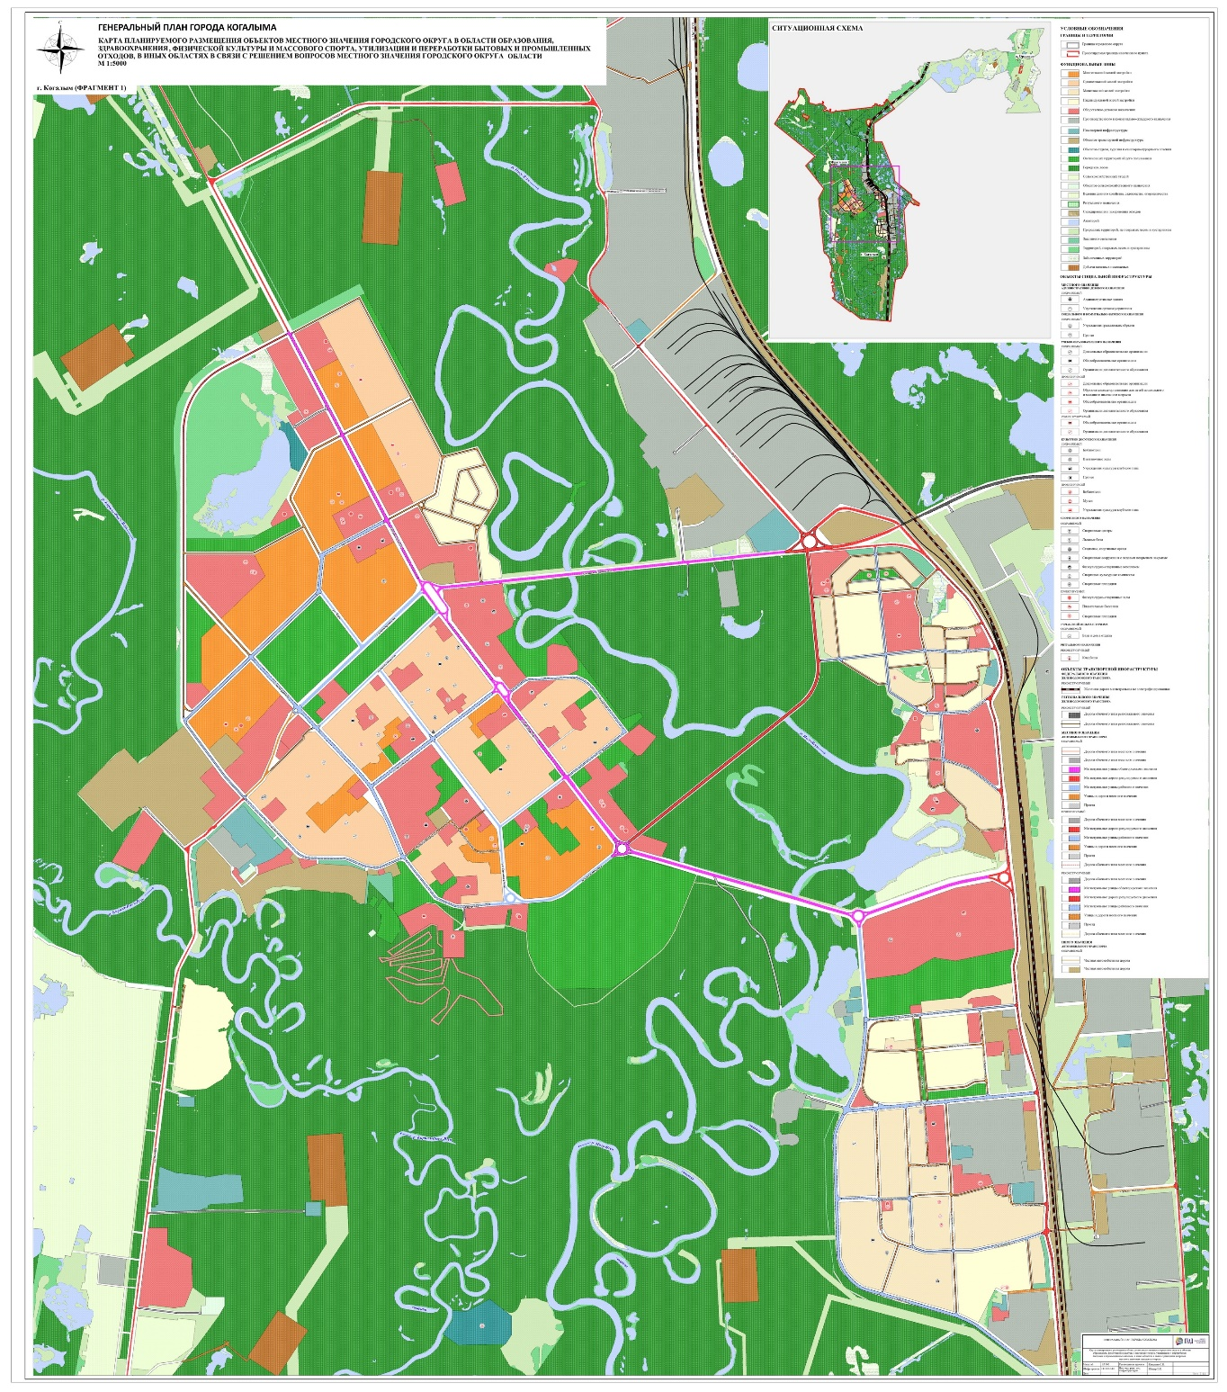

Приложение 3
к Решению Думы города Когалыма
от «___»___________20__г. №___

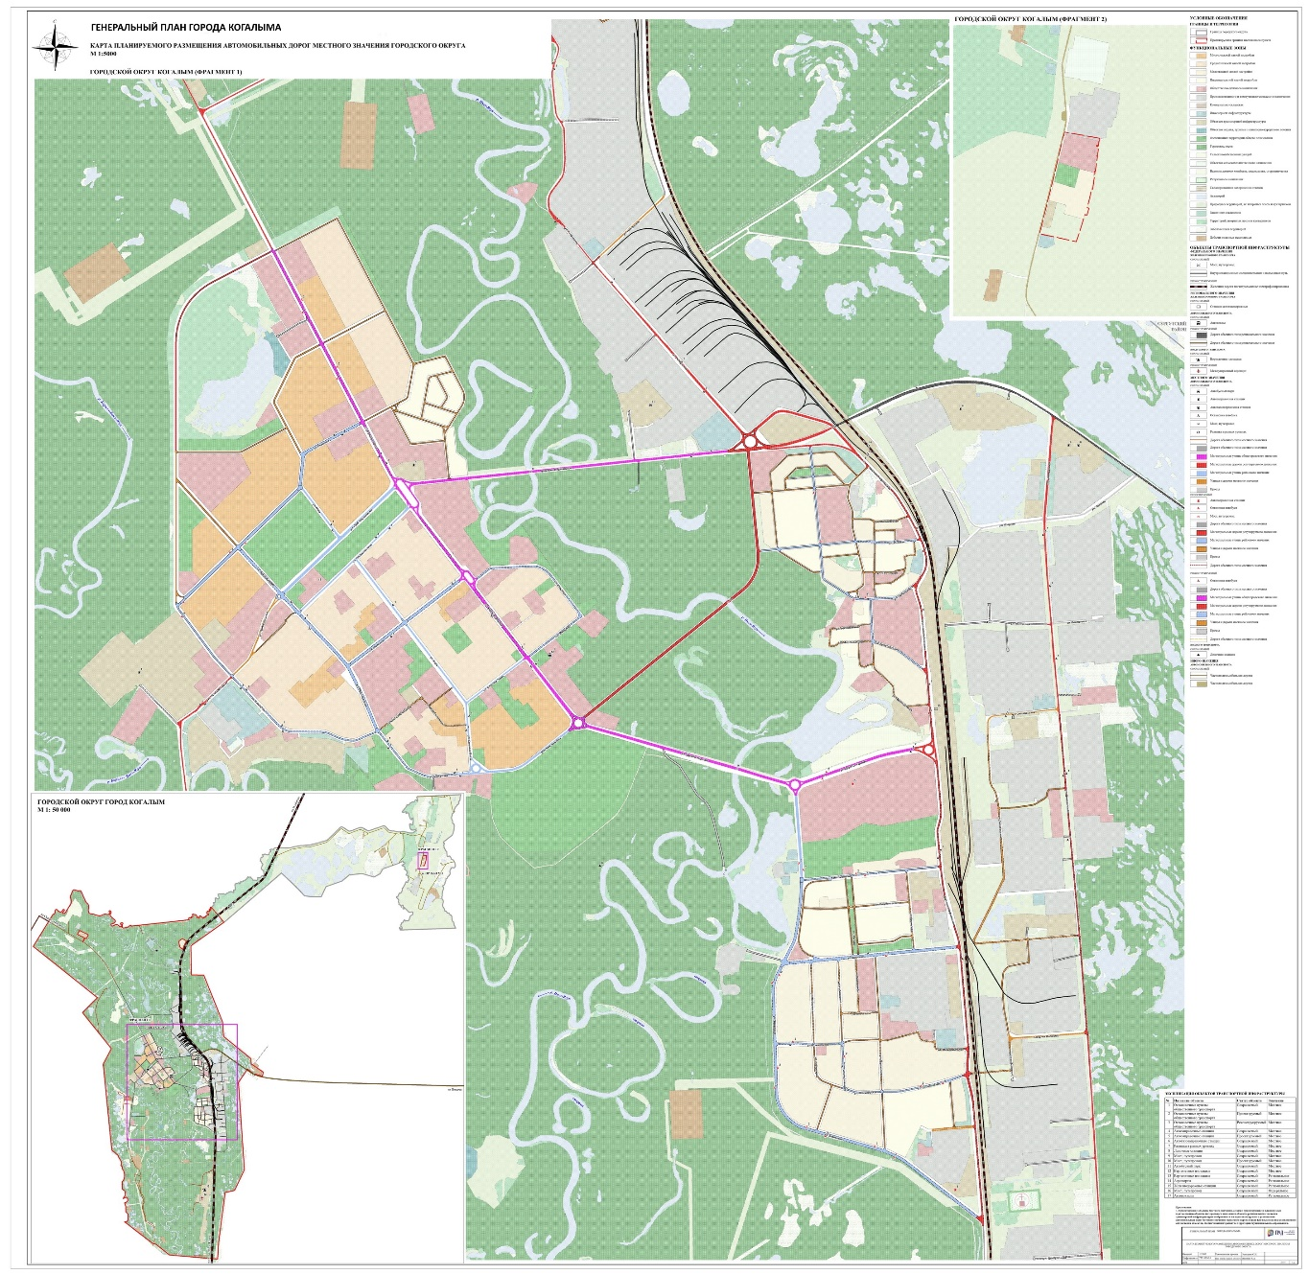

Приложение 4
к Решению Думы города Когалыма
от «___»___________20__г. №___

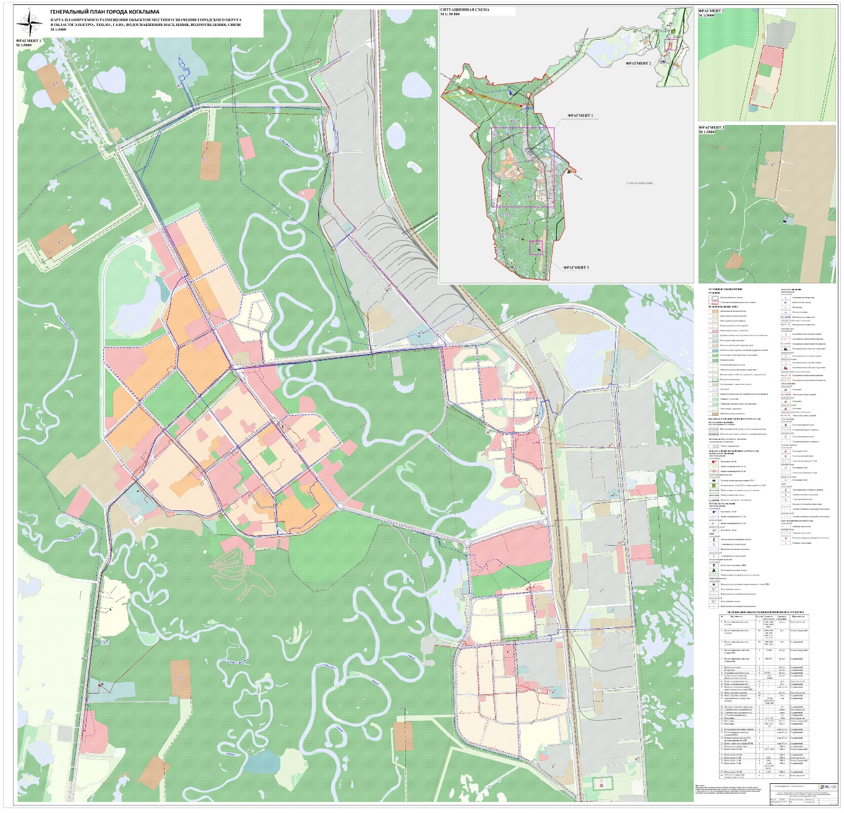

Приложение 5
к Решению Думы города Когалыма
от «___»___________20__г. №___

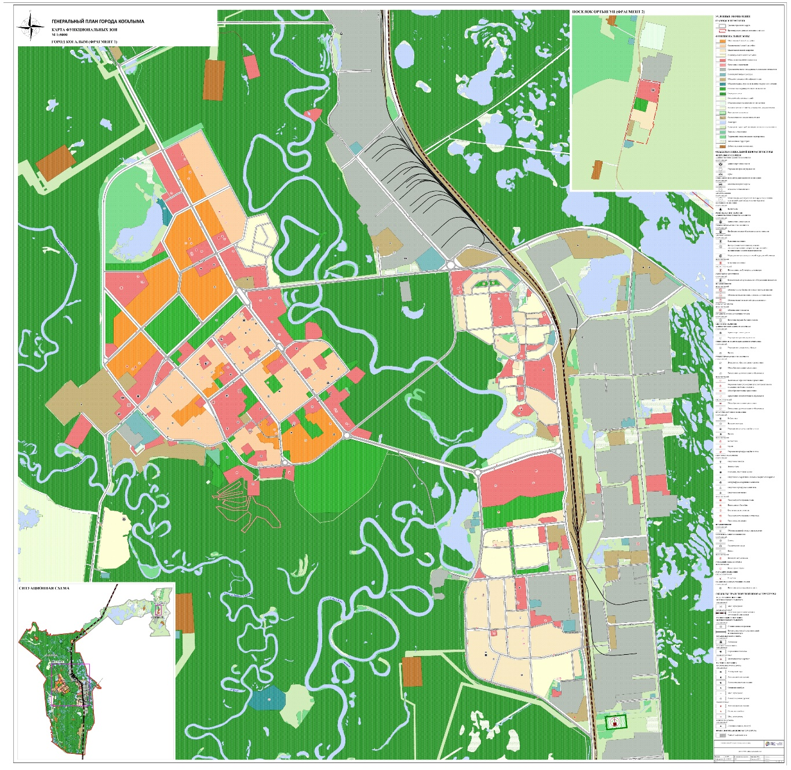

Приложение 6
к Решению Думы города Когалыма
от «___»___________20__г. №___

